Source : https://pixabay.com/photos/boardroom-london-office-5453288/
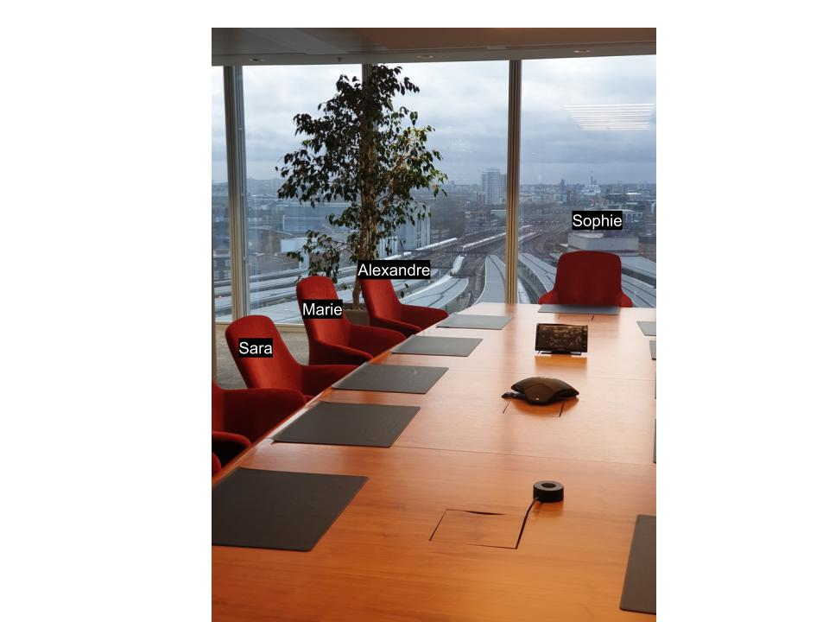
Nous avons collaboré avec Marie, une orthophoniste expérimentée apportant une précieuse perspective clinique, Alexandre, étudiant en psychologie enrichissant nos discussions avec des insights psychologiques, et Sophie, une étudiante en orthophonie dotée de compétences techniques en analyse de données essentielles à nos projets de recherche. Nous avons principalement utilisé des courriels, des réunions en personne et des visioconférences, ainsi que le partage de documents en ligne pour communiquer. Nous avons constaté que l'expérience clinique enrichit nos discussions, que les perspectives externes élargissent notre compréhension, et que les compétences techniques sont cruciales. Cependant, nous avons identifié des lacunes dans la planification et la coordination des réunions, ainsi qu'un besoin d'une meilleure utilisation des outils de collaboration en ligne et d'une intégration améliorée des compétences techniques dans nos projets de recherche.

